En paleta, tarrina o sándwich: descubre los nuevos sabores Temptation de Dia para disfrutar de un placer inmeDiato este verano

/ Dia cuenta con una amplia variedad de helados Temptation que van desde los clásicos cucuruchos al innovador macaron sabor chocolate, el deseado helado de palomitas de este verano o la exclusiva tarrina de Conguitos, tres de las ocho novedades de esta temporada.

/ El delicioso contraste entre el dulzor del chocolate blanco y el toque salado de las palomitas hacen del Bombón Popcorn el sabor más buscado de este verano.

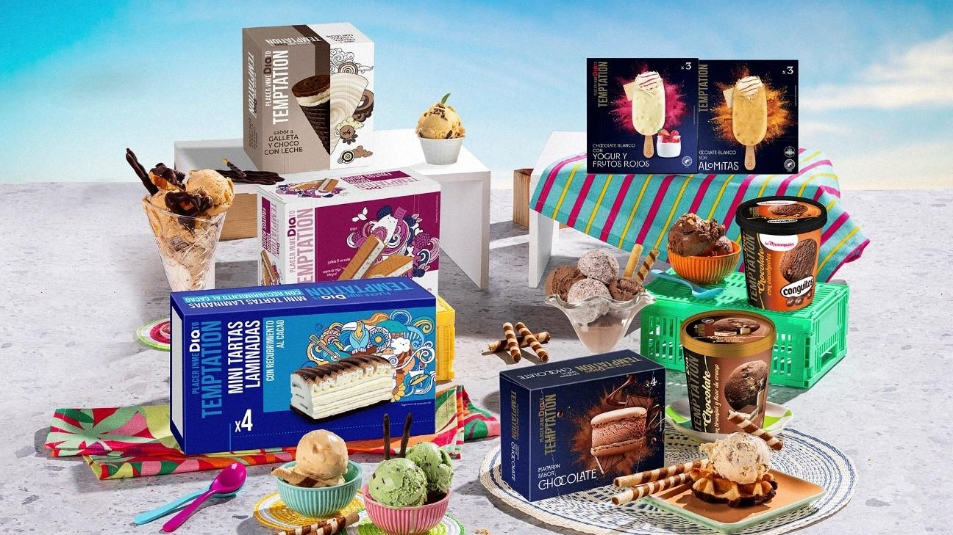

22 de agosto de 2024, Madrid. El helado es uno de los iconos más representativos del verano. Cremosos, sorbetes, clásicos o de sabores sorprendentes. En paleta, copa, cucurucho o tarrina. Sea en el formato que sea, los españoles consumieron 140 millones de litros de helado el año pasado, con una media de 3 litros por persona, según apuntan los últimos datos del panel de consumo alimentario del Ministerio de Agricultura.

Y es que, aunque el verano es su estación natural, los helados se disfrutan durante todo el año, sobre todo en el hogar, y los consumidores buscan sus favoritos en sus tiendas de barrio y a través del canal online.

Por eso, Dia cuenta con una amplia variedad de helados Temptation que van desde los clásicos cucuruchos al innovador macaron sabor chocolate, el deseado helado de palomitas de este verano o la exclusiva tarrina de Conguitos, tres de las ocho novedades de esta temporada que se suman a clásicos modernos de esta gama como los mochis de coco y de mango, los sorbetes de fruta y la tarrina Peanut Caramelo & Brownie.

El deseado helado de palomitas completa la gama Temptation

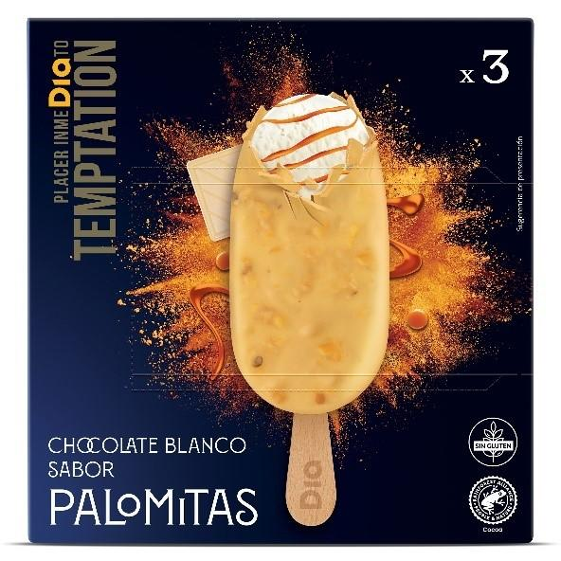
La gran novedad de este verano, el Bombón Popcorn, destaca entre los nuevos lanzamientos de Dia.

El delicioso contraste entre el dulzor del chocolate blanco se funde con el toque salado de las palomitas, provocando una explosión de sabor.
La primera capa que cubre el helado contiene trocitos de maíz frito salado, que le otorga el sabor a palomitas y caramelo salado, que, en contraste con la suavidad del chocolate blanco, lo convierte en un deleite para los sentidos

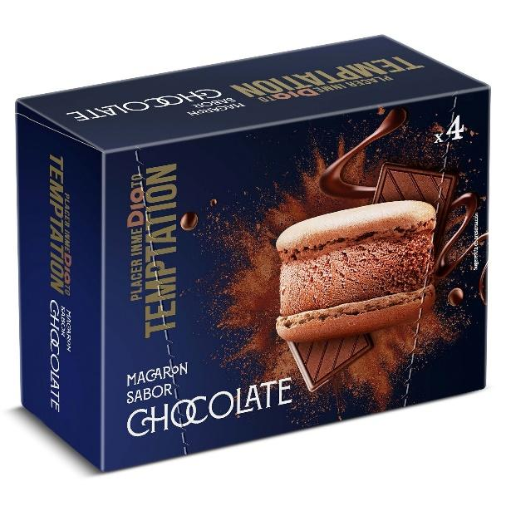

Además, la línea Temptation de Dia incorpora el Bombon Yogur y Frutos Rojos y el delicioso Macaron sabor chocolate, elaborado con galleta francesa y chocolate con toques de almendras a base de cacao, lo cual le aporta una textura incomparable, este helado premium nos traslada al clásico postre francés.

Clásicos que nunca pasan de moda

Los clásicos siempre son un acierto, por ello, Dia ha reinterpretado los helados que nos acompañan cada año: conos, sándwiches, tarrinas y tartas heladas.

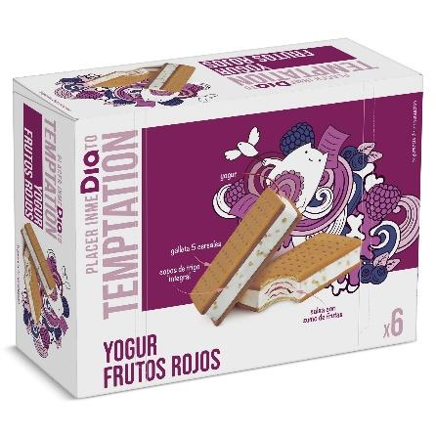
Incorporando a su selecta gama el gran clásico en una versión más saludable, el sándwich 5 cereales de yogur, que con su receta mejorada permite mantener un estilo de vida saludable sin renunciar al sabor del verano. Con todos los beneficios de la galleta de espelta, cebada, trigo, arroz, avena y el yogur, este clásico es el imprescindible de este verano.

Además, se han añadido a la gama dos nuevas tarrinas, un clásico como el helado de tiramisú y el exclusivo helado de Conguitos. Por último, la Tarta Laminada se presenta en nuevos formatos individuales, facilitando su conservación.

Nuevas variedades más sostenibles y saludables

Los helados Dia Temptation están comprometidos con las personas y el planeta. Por eso, aquellos que contienen chocolate cuentan con el sello Rainforest Alliance. Esta certificación de referencia a nivel mundial garantiza que el cacao utilizado en estos productos se ha cultivado utilizando métodos que apoyan los tres pilares de la sostenibilidad: social, económico y ambiental, respetando la biodiversidad y la conservación de los recursos naturales y apoyando el desarrollo de las comunidades que cultivan este delicioso ingrediente.

Además, con el compromiso de ofrecer productos de la máxima calidad, Dia continua la mejora en todas sus recetas, adaptadas a la estrategia NAOS, comprometiéndose en la reducción de azúcares y garantizando que los helados contengan ingredientes naturales.

Sobre Grupo Dia
Cada día más cerca

Somos Grupo Dia, la red líder de tiendas de proximidad con más de 3.300 establecimientos en España y Argentina. Somos la tienda del barrio, la que facilita una experiencia de compra fácil, rápida y completa, cerca de casa y con productos de gran calidad a un precio asequible, tanto en nuestras tiendas físicas como en nuestro canal online.

Nuestra primera tienda Dia abrió sus puertas en Madrid en 1979. Hoy, cuatro décadas después, con la proximidad como fortaleza y la diversidad como bandera, las más de 17.000 personas que forman nuestro equipo en tiendas, almacenes y oficinas, y las 15.000 de nuestra red de franquiciados se mueven por un mismo propósito: estar cada día más cerca para ofrecer gran calidad al alcance de todos. Juntos, hemos construido una compañía que cotiza en la bolsa de España desde 2011 y que logró una facturación de 6.759 millones en 2023.

Para lograr nuestro propósito, nos apoyamos en una sólida red de proveedores, realizando el 96% de nuestras compras de manera local. Esto nos permite ofrecer a nuestros cerca de 10 millones de clientes fidelizados una alimentación accesible y al alcance de todos, con un surtido completo, una clara apuesta por los productos frescos y locales y una marca Dia de la máxima calidad.

www.diacorporate.com #CadaDiaMasCerca Linkedin: Grupo Dia


Para más información:

Dia España
Ainhoa Murga
ainhoa.murga@diagroup.com

Ministerio de Agricultura. Consumo de Helados en España, agosto de 2024.

